**Devoirs de vacances**



Les verbes conjugués au passé composé

**Récris le texte suivant au passé composé.**

Quand j’irai au collège, je prendrai le car de ramassage avec les autres élèves. Il faudra se lever tôt. J’irai me coucher et m’endormirai de bonne heure. Marc viendra me chercher et nous marcherons ensemble jusqu’à l’arrêt de bus. Cinq jours par semaine nous referons le même chemin. Le week-end, je pourrai enfin dormir et me reposer un peu.

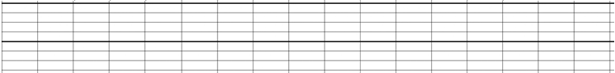

**Complète le tableau en mettant les verbes au passé composé.**

|  |  |  |  |  |  |  |
| --- | --- | --- | --- | --- | --- | --- |
|  | | arriver | pouvoir | aller | faire | voir |
|  | Je/J’ |  |  |  |  |  |
|  | Vous |  |  |  |  |  |
|  | Elles |  |  |  |  |  |
|  | Tu |  |  |  |  |  |
|  | Nous |  |  |  |  |  |
|  | Il |  |  |  |  |  |

**Complète les phrases suivantes avec le pronom sujet qui convient.**

……….. est venue me chercher ………. avez vu le collège ………….. avons pris le bus

……….. avons fait nos devoirs. ……… sont allées jusqu’à l’arrêt ….… lui as dit bonjour.

…………. n’ai pas pu rester éveillé. ………….. es arrivée en retard.



Les verbes conjugués au passé composé

**Ecris les phrases en conjuguant les verbes au passé composé**

Le soleil (disparaître) derrière l’horizon. Nous (mettre) un manteau pour sortir. Maman (conduire) la voiture. Je (lire) le dernier Harry Potter. Vous (vendre) vos vieux vêtements. Nous nous (tenir) la main. Tu (prévenir) de ton arrivée. Nous (faire) peut-être nos devoirs ensemble. Nous (venir) toujours en avance pour discuter.



**Mots croisés. Ecris les participes passés des verbes proposés. Ex : (partir) nous 🡪 partis**

|  |  |  |  |  |  |  |  |  |  |  |  |
| --- | --- | --- | --- | --- | --- | --- | --- | --- | --- | --- | --- |
|  |  | 2 |  |  | 5 |  |  |  |  |  | 1. (pouvoir) Nous 2. (parler) Je 3. (arriver) elles 4. (venir) Le facteur 5. (devenir) ils 6. (nouer) Je 7. (aller) les parents 8. (écrit) nous 9. (être) elle   10- (partir) Julie  11- (avoir) il |
|  | 1 |  |  |  |  |  | 4 |  |  |  |
|  |  |  |  |  |  |  |  |  |  |  |
| 3 |  |  |  |  |  |  |  |  |  |  |
|  |  |  |  |  |  |  |  | 8 |  |  |
|  | 10 |  |  | 6 |  |  |  |  |  |  |
|  |  |  |  |  |  |  |  |  |  |  |
| 7 |  |  |  |  |  |  |  |  |  |  |
|  |  |  |  |  |  |  |  |  |  |  |
|  |  |  |  |  |  | 9 |  |  |  |  |
|  |  |  |  |  |  |  |  |  |  |  |
| 11 |  |  |  |  |  |  |  |  |  |  |

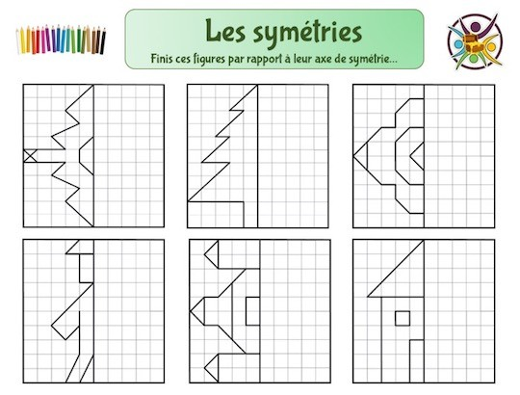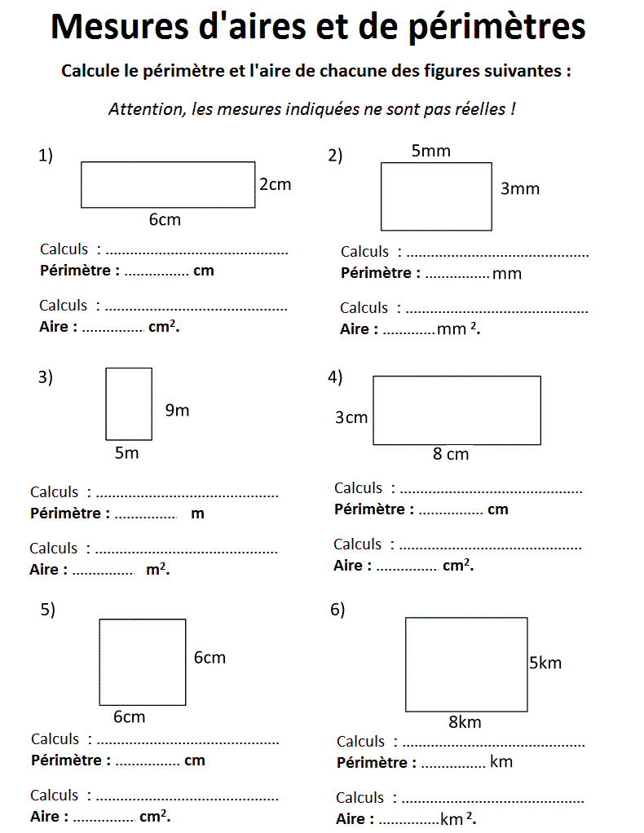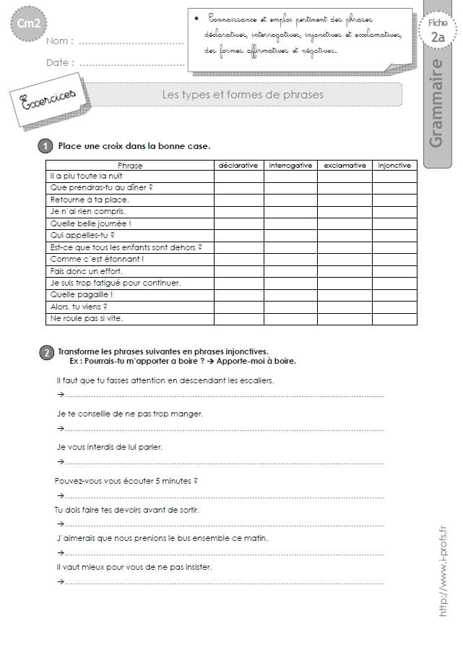

Le champ lexical

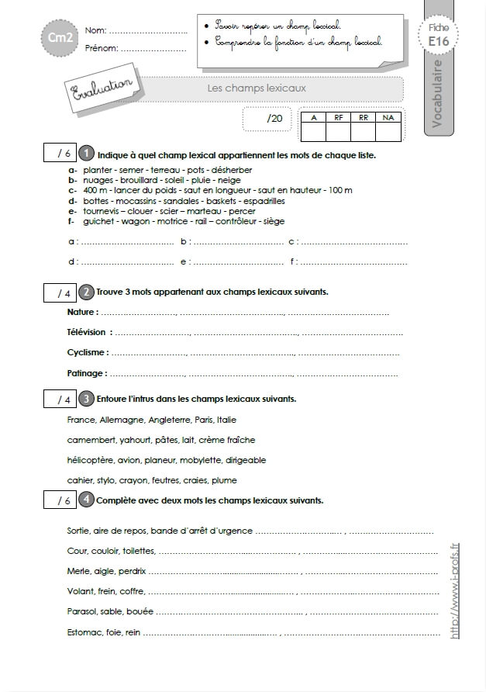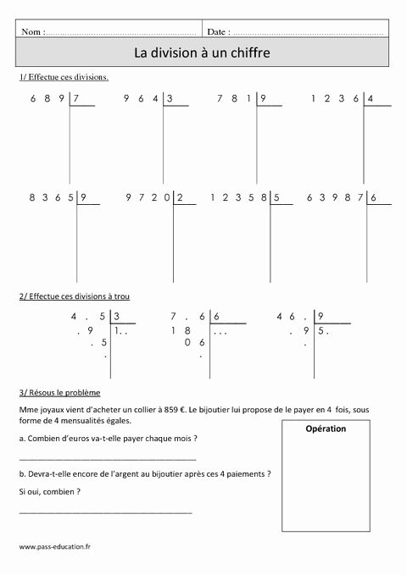

Les nombres décimaux

